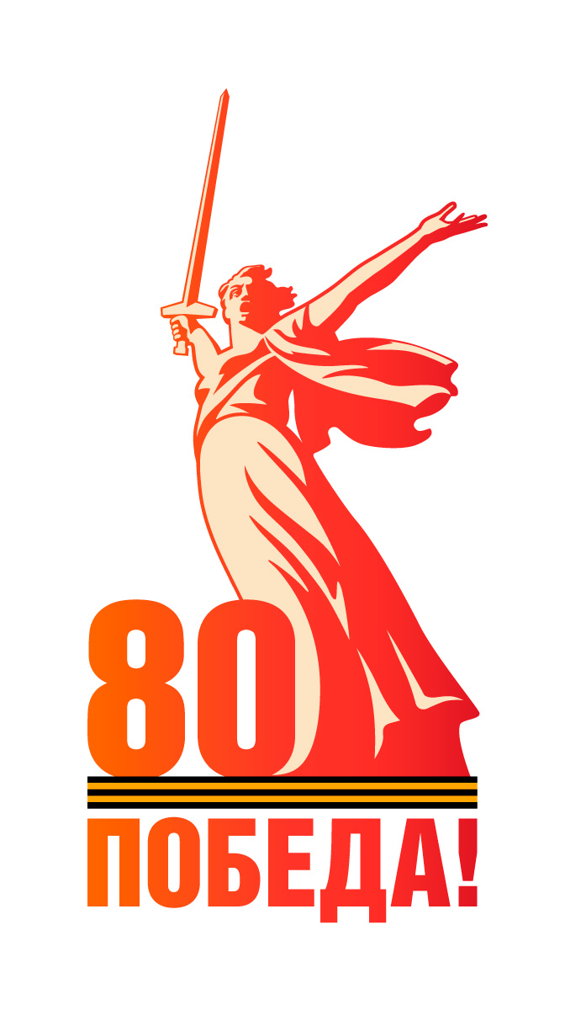



План первичной профсоюзной организации
по подготовке и проведению мероприятий к 80-летию Победы в Великой Отечественной войне и борьбе с нацизмом
в рамках программы воспитательной работы «80 шагов к Победе»
№ | Мероприятие | Сроки проведения | Ответственные
1 | Посещение премьеры военной драмы «Война и мир» кинотеатр «Дружба» | февраль | Культмассовый сектор: Яковенко О.А.
2 | Конкурс на лучшую стенгазету «Известные военные сражения ВОВ) | февраль | Зам зав по УВР: Кайванова Т.Б.
3 | Конкурс стихов посвящённых сражениям ВОВ | февраль | Музыкальный руководитель:  Кульчицкая Е.И.
4 | Акция «Письмо солдату» письма и рисунки, предназначенные для бойцов действующей армии России | февраль | Культмассовый сектор: Яковенко О.А.
5 | Организация экскурсии в город Пятигорск в музейно- выставочный  комплекс «Россия –моя история» | март | Профком, культмассовый сектор: Монастыренко И.П., Яковенко О.А.
6 | Праздничный концерт к 8 Марта с приглашением женщин из городского совета ветеранов. | март | Музыкальный руководитель, профком.
7 | Мастер класс по изготовлению праздничной открытки к 9 Мая  (педагоги с родителями) | март | Воспитатели: Ольховая А.В., Щербакова Н.В., Соврасых О.Д.
8 | Открытие выставок в рекреациях к 9 мая (45 дней до дня победы) | 26 марта | Профком.
9 | Литературные чтения советских писателей в годы ВОВ | март | Председатель ППО
10 | Битва хоров «Песни, с которыми мы победили» | апреля | Музыкальный руководитель: Кульчицкая Е.И.
11 | Час истории «Склоняя, голову перед подвигом солдат» (военная кинохроника) | апрель | Профком
12 | «Спасибо деду за Победу» (видеоролик о Герое своей семьи) | апрель | Члены профсоюзного комитета
13 | Акция "Бессмертный полк" | май | Руководитель ДОУ, заместитель по УВР, заместитель по АХР
14 | Акция «Георгиевская лента» | май | Профком
Председатель ППО: Монастыренко И.П.


